**Laboratorio Estructuras de Datos II**

**Temas por evaluar:** Teoría de grafos, algoritmos de camino mínimo:

**Fecha de entrega: Octubre 10 de 2017**

**Número de personas por grupo: 2**

**Enunciado:**

La tienda “ABC” del barrio “Altos de Riomar” está muy preocupada por el tiempo que tardan sus empleados en llevar las compras a las casas de los clientes en la zona cercana a su ubicación. Por ello, le han encargado a usted la implementación de una aplicación Java que permita conocer la ruta más cercana entre dos puntos en el mapa que cubre su zona de venta. Esta aplicación debe tomar dos puntos que indique el usuario y calcular cuál es la ruta mínima entre ellos dos avanzando por las calles sin importar su dirección, pues los encargados de las entregas se desplazan a pie.

El comportamiento de la aplicación debe ser el siguiente:

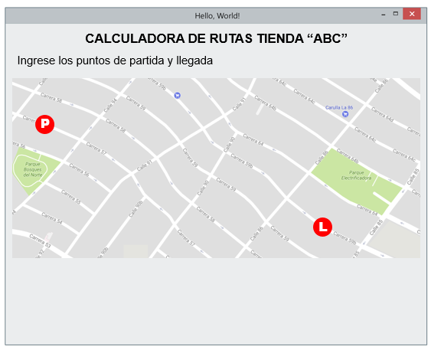

Luego, se ingresan los puntos de partida y llegada haciendo clic sobre el mapa:

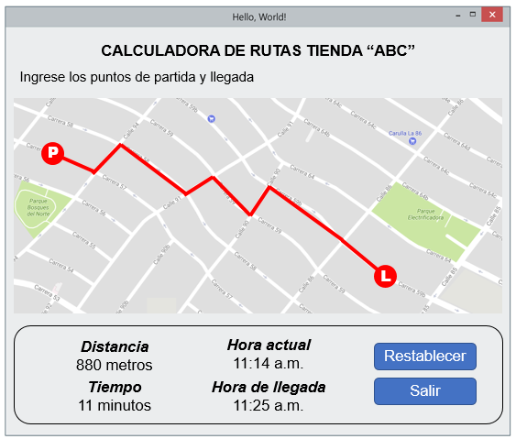

*Este es sólo un ejemplo, los datos presentados no son precisos.*

De esta forma, la aplicación debe mostrar la ruta mínima entre los puntos de partida y llegada, además de algunos datos como:

* Distancia, en metros y como un número entero (aproxime al entero más cercano). Respecto a este punto, tenga en cuenta que la distancia de la carrera 56 entre calles 91 y 94 es 163,26 m.  
   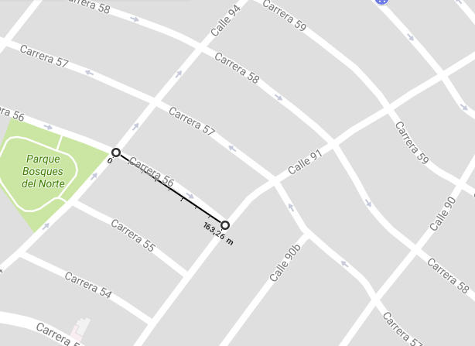
* Tiempo (de llegada), en minutos y como un número entero (aproxime hacia arriba). Para esto, tenga en cuenta que la velocidad promedio de un humano caminando es 5 km/h.
* Hora actual: hora del computador, en el momento en que se calcula la ruta.
* Hora de llegada: hora actual + tiempo.
* Al menos un botón ‘Restablecer’ para cargar nuevos datos y un botón ‘Salir’ para cerrar la aplicación.

El mapa puede ser descargado accediendo a [este link](https://drive.google.com/file/d/0B3M--aBxCU5AWjFZRTU1d3NpRzg/view?usp=sharing).

**Entregables:**

1. Ejecutable del proyecto.
2. Código fuente en Java (comentado).
3. Documentación, que incluya:
   1. Hoja de presentación
   2. Introducción, donde se describa el contexto del laboratorio (los aspectos que evalúa, el objetivo del curso, etc); una breve descripción de la aplicación pedida y una breve descripción de la solución.
   3. Descripción general de la aplicación solicitada.
   4. Requerimientos funcionales.
   5. Requerimientos no funcionales.
   6. Diagrama de clases.
   7. Diagrama de casos de uso.
   8. Descripción técnica de la solución (descripción de los algoritmos usados, arquitectura de la solución y demás aspectos técnicos).
   9. Conclusiones.
   10. Referencias, si las hay, en formato IEEE.

**Instrucciones de entrega:**

La entrega del laboratorio debe hacerse en un solo archivo comprimido (formato .zip) llamado ‘Lab_Datos2_ApellidoEst1_ApellidoEst2’ que se debe subir al catálogo web y dentro debe contener:

* Una carpeta llamada ‘Código’ con el código fuente de la solución.
* Un archivo llamado ‘Documentación’ en formato .pdf conteniendo la documentación del proyecto.
* Un archivo llamado ‘Ejecutable’ en formato .jar conteniendo el ejecutable de la aplicación.

***Sugerencias***: Para el diseño de la aplicación cargue previamente un grafo sobre el mapa, donde los nodos son las esquinas y los arcos son las calles, para poder hallar el camino mínimo entre dos puntos, como se muestra a continuación:

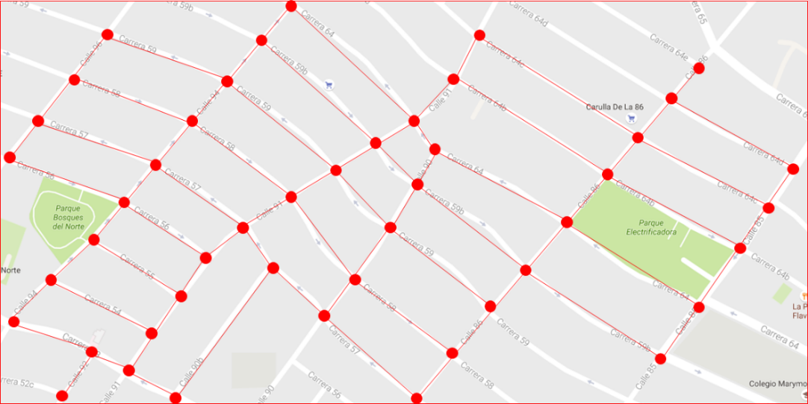

Además, para calcular la distancia, puede medir cuántos pixeles mide la carrera 56 entre calles 91 y 94 en su aplicación, para así calcular a cuántos metros equivale un pixel y poder determinar las distancias de forma efectiva.